TOP VT 6820 S и TOP VT 7620 S
Новые двухроторные валкооборазователи гарантируют лучший результат

Качество кормов, защита почвы и долговечность машин всегда стоят на первом месте в разработках компании Pöttinger. Выпуская новые двухроторные валкообразователи TOP VT 6820 S и TOP VT 7620 S с боковой укладкой валка, компания устанавливает новые стандарты в этих областях. Новые валкообразователи предназначены для сгребания больших валков при небольшой необходимой мощности и достижении наилучших результатов. Ширина захвата TOP VT 6820 S составляет 6,80 м, а TOP VT 7620 - впечатляющие 7,60 м.

Экономичное и чистое валкование
Смещенные граблины слегка приподнимают растительную массу, обеспечивая чистое сгребание без протаскивания корма по земле. Стандартное пятиколесное шасси в сочетании с гироскопической подвеской Cardanic обеспечивает точное ведение граблин по любой неровной поверхности. В качестве опции может быть установлено колесо MULTITAST, которое распознает неровности и поднимает ротор соответствующим образом. Высота сгребания удобно регулируется электрогидравлически из кабины трактора или механически. В качестве опции колесо MULTITAST также автоматически регулируется вместе с шасси ротора. Опциональная пружинная разгрузка также обеспечивает плавный ход роторов в рабочем положении.

Универсальность в эксплуатации
Благодаря функции двух валков можно укладывать ночные валки или использовать машины для уборки сена или соломы. Такая гибкость позволяет адаптироваться к различным условиям уборки и всегда добиваться наилучших результатов.

Удобное управление и высокая маневренность
Для подъема роторов требуется устройство двойного действия с плавающим положением на тракторе. Оба ротора поднимаются и опускаются поочередно с помощью ступенчатого управления. Благодаря предварительному управлению Basicline роторы можно поднимать и опускать по отдельности, что особенно удобно при обработке участков с остатками или краевых валков.

TOP также впечатляет своей высокой маневренностью: регулируемое шасси обеспечивает угол поворота 80°, благодаря чему валкообразователь точно следуют за колесами трактора. Благодаря дорожному просвету в 50 см поперечные валки можно легко объезжать. Для удобной и безопасной транспортировки валкообразующее полотно автоматически складывается, а транспортная высота остается менее 4,00 м – невыходя из кабины трактора.

Компания Pöttinger, специалист по кормозаготовительной технике , придает большое значение идеальному копированию поверхности и бережному отношению с кормом. Новые валкообразователи TOP VT 6820 S и TOP VT 7620 S - идеальный выбор для качественной и эффективной уборки.
Bildvorschau:

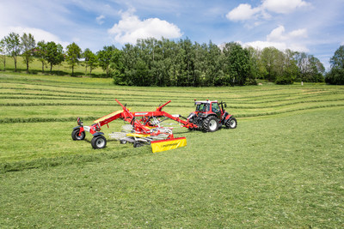 | 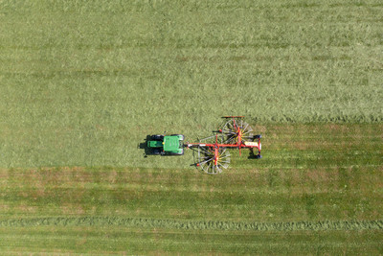
TOP VT 6820 S für saubere Recharbeit | TOP VT 7620 S für beste Bodenanpassung und schonende Futterbehandlung
https://www.poettinger.at/de_at/newsroom/pressebild/135620 | https://www.poettinger.at/de_at/newsroom/pressebild/135619

Weitere druckoptimierte Bilder: www.poettinger.at/presse

